数字媒体技术课程实验
视频属性及FFMPEG开源编解码工具的使用

*数据版权声明：本实验视频素材来源于互联网，请尊重视频版权，全部素材仅用于课程ffmpeg工具使用实验，不要用于公开场合或进行公开传播。
*已提供ffmpeg工具在ffmpeg文件夹中，输入命令方式为在./ffmpeg/bin/目录下打开cmd，在命令行输入相应的ffmpeg命令。期间如果遇到路径问题、命令错误、中文bug等方面的报错，鼓励自行搜索解决方案并记录。

实验操作手册
- 在Video文件夹中找到0001.mp4视频，采用ffmpeg抽帧，选取学号后两位对应的帧(尾号为00或99的可任选一帧)。随后删除其他帧，采用ffmpeg添加图像水印，水印内容为自己的学号（此处以202206222222示例）。
抽帧参考命令示例(刷黄的部分可以根据需要自行调整)
ffmpeg -i ../../Video/0001.mp4 -vsync 0 ../../Frames/%04d.png
添加水印参考命令示例
ffmpeg -i ../../Frames/0080.png -vf "drawtext= text='202206222222':x=700: y=360:fontsize=34:fontcolor=white:shadowy=2" ../../Frames/0080wm.png

- 将上述图片转换为3s长度的mp4视频。分别记录单张图像及视频的文件大小。
单帧图像转视频代码示例
ffmpeg -r 25 -f image2 -loop 1 -i ../../Frames/0080wm.png -pix_fmt yuv420p -t 3 -vcodec libx264 ../../Results/R0001.mp4 -y

- 在Video文件夹中找到0002_1584x720_25.yuv视频，采用ffmpeg将该RAW素材视频转换为H264编码格式的mp4视频。记录两个视频文件的大小，并简要比较说明。
YUV文件转码示例
ffmpeg -s 1584x720 -i ../../Video/0002_1584x720_25.yuv -vcodec libx264 -crf 25 -r 25 ../../Results/R0002.mp4 -y

- 在Video文件夹中找到0003.mp4视频，点击能否播放取决于你的电脑或播放器的解码库支持情况，可以使用ffplay播放该HEVC格式视频（选做）。
ffplay播放视频命令
ffplay ../../Video/0003.mp4
继续采用ffmpeg将该HEVC格式分辨率792x360视频0003.mp4转换为分辨率1584x720的H.264编码的mp4视频，移除音频。记录转码前后不同分辨率视频的文件大小，并简要比较说明。
视频转码命令示例
ffmpeg -i ../../Video/0003.mp4 -vf scale=1584x720:flags=lanczos -vcodec libx264 -crf 25 -r 25 -pix_fmt yuv420p -an ../../Results/R0003.mp4 -y

- 现在Results文件夹下有三个结果视频，由于手机录制的原始素材有黑边，希望裁切掉视频两边的黑边部分。采用ffmpeg分别从每个视频中切取1280x720分辨率的画面，形成新的三个符合标准720p分辨率结果视频。
视频画面裁切命令示例
ffmpeg -i ../../Results/R0001.mp4 -vf crop=1280:720 ../../Results/R0001_720p.mp4

- 将三个标准720p分辨率的结果视频拼在一起，组成完整视频，
视频片段拼接合并命令示例
ffmpeg -f concat -safe 0 -i ../../Results/list.txt -vcodec libx264 -crf 35 ../../Results/R123.mp4
# 其中 list.txt 是合并视频的文件列表，格式如下（file 路径/视频名称）：
file R0001_720p.mp4
file R0002_720p.mp4
file R0003_720p.mp4

- 给完整视频替换上新声音，得到最终结果视频，名称请用你的学号命名。
音频替换命令示例
ffmpeg -an -i ../../Results/R123.mp4 -stream_loop -1 -i ../../Audio/a0001.mp3 -c:v copy -t 15 -y ../../Results/202206222222.mp
实验报告及视频上交
仅上交最后以学号命名的实验报告即可。发送至邮箱2021214800@mail.hfut.edu.cn（邮件记得署名）
视频不需上交，使用ffprobe展示视频属性，截图贴在实验报告上作为视频结果。
参考命令示例：
ffprobe ../../Results/202206222222.mp4
截图示例：
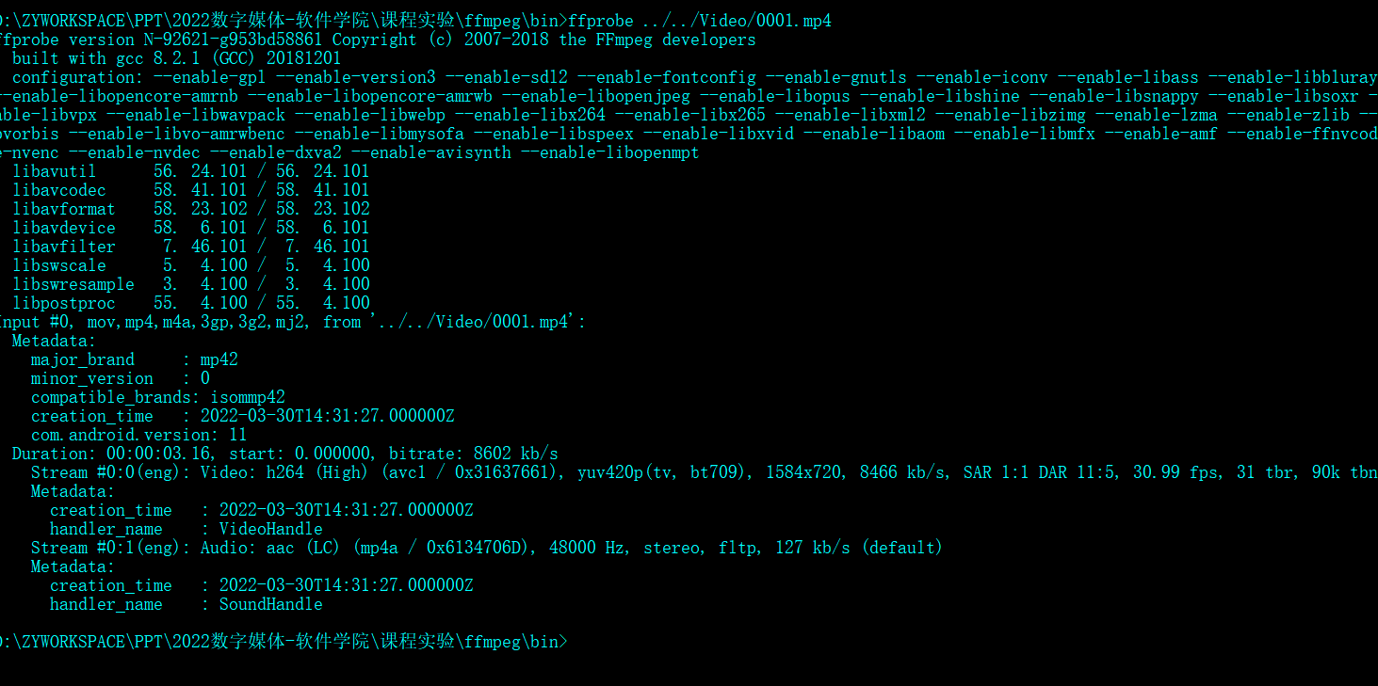

附加DIY实验 (不做不扣分，有提交则另行加分，加分后不超过满分上限)
- 要求：
选择一个自己喜欢的主题，收集或录制若干视频素材，采用本次实验学习到的ffmpeg命令剪辑、编辑、添加文字等做成一个短视频。最终提交视频时长2min以内，视频不要超过20M。
- 提交说明：
视频命名为“202206222222_附加实验.mp4”，和正常实验报告一起提交。把mp4视频文件压缩为zip或rar压缩包，作为附件一并发送至邮箱yzhao@hfut.edu.cn，。
- 附加实验得分说明：
无论提不提交均不扣分，额外加分，但不溢出。例如本次实验满分10分，实验分8分，附加分3分，则最终得分为满分10分。给对视频编辑感兴趣或者对满分有需求的同学一个刷分机会。

